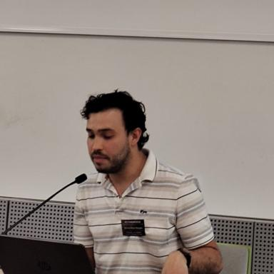 Santiago PRIOLO VILLEGAS

Identifiants chercheurs

- IdHAL : santiago-priolo-villegas
- ORCID : 0009-0002-2639-8208

Publications

Communication dans un congrès (1)

« Dans quelle mesure les humanités numériques peuvent-elles être intégrées dans le processus de l'enseignement et de l'apprentissage d'une langue étrangère afin de l'optimiser ? »
Santiago Priolo Villegas
MUTANUM2025 | 1ère édition : Penser les mutations numériques en sciences du langage, Laboratoire LHUMAIN, Apr 2025, Montpellier (34000), France
Communication dans un congrès
hal-05077061v1

